**PENUGASAN PRAKTIKUM PEMROGRAMAN**

**PERTEMUAN KEEMPAT**

**Ifham Syafwan Fikri**

**NIM(24/545184/PA/23161)**

**KOMB**

**Dosen Pembimbing: Muhammad Husni Santriaji**

Code: <https://github.com/FikriSyafwan/Penugasan-Praktikum-Pemrograman>

**Problem 1: Sum of natural number**

Berikut merupakan struktur dari program yang dipakai untuk menjumlahkan semua nilai angka natural dari input n.

Langkah pertama:

* Menuliskan #include <iostream> supaya program dapat bekerja.
* Menuliskan variabel “n” dan “total_sum” dan memberi nilai “total_sum” sama dengan nol.
* Memberi cin pada variabel “n” agar dapat diinput nilainya secara langsung.

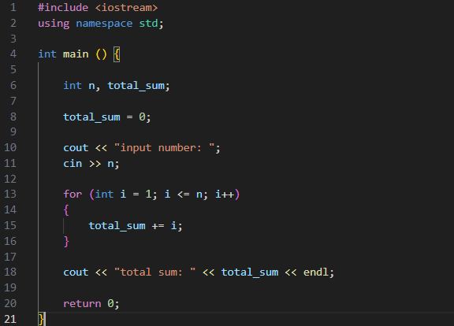

Langkah kedua:

* Setelah memberi input atau nilai pada variabel “n”, misalnya nilai “n” adalah 100 maka hasilnya akan tertera seperti berikut. Program akan menjalankan penjumlahan 1 + 2 + 3 + … + 100 dengan hasil akhir 5050.

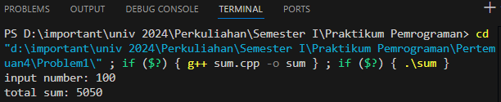

**Problem 2: Multiplication table**

Program ini mengambil sebuah bilangan bulat “n” sebagai input, lalu mencetak tabel perkalian “n” terhadap 1 sampai dengan 10.

Langkah pertama:

* Menuliskan #include <iostream> supaya program dapat bekerja.
* Menuliskan variabel “n”.
* Memberi cin pada variabel “n” agar dapat diinput nilainya secara langsung.

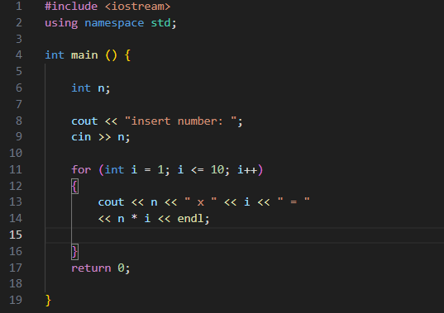

Langkah kedua:

* 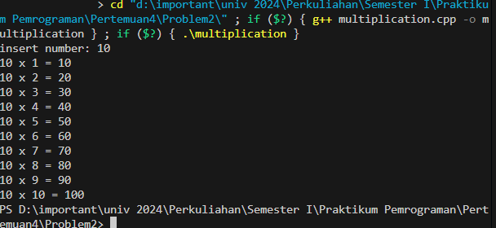Setelah memberi input atau nilai kepada “n” maka hasil dari program akan tertera sebagai berikut. Dengan nilai “n”, misalnya 10, maka akan muncul nilai “n” dikali dengan bilangan 1 sampai dengan 10. (disebut dengan tabel perkalian)